Документация за курсов проект Обектно-ориентирано програмиране 1 част

Проект 14: Растерна графика

Изготвено от: Иво Георгиев Маринов
Факултетен №: 24621639

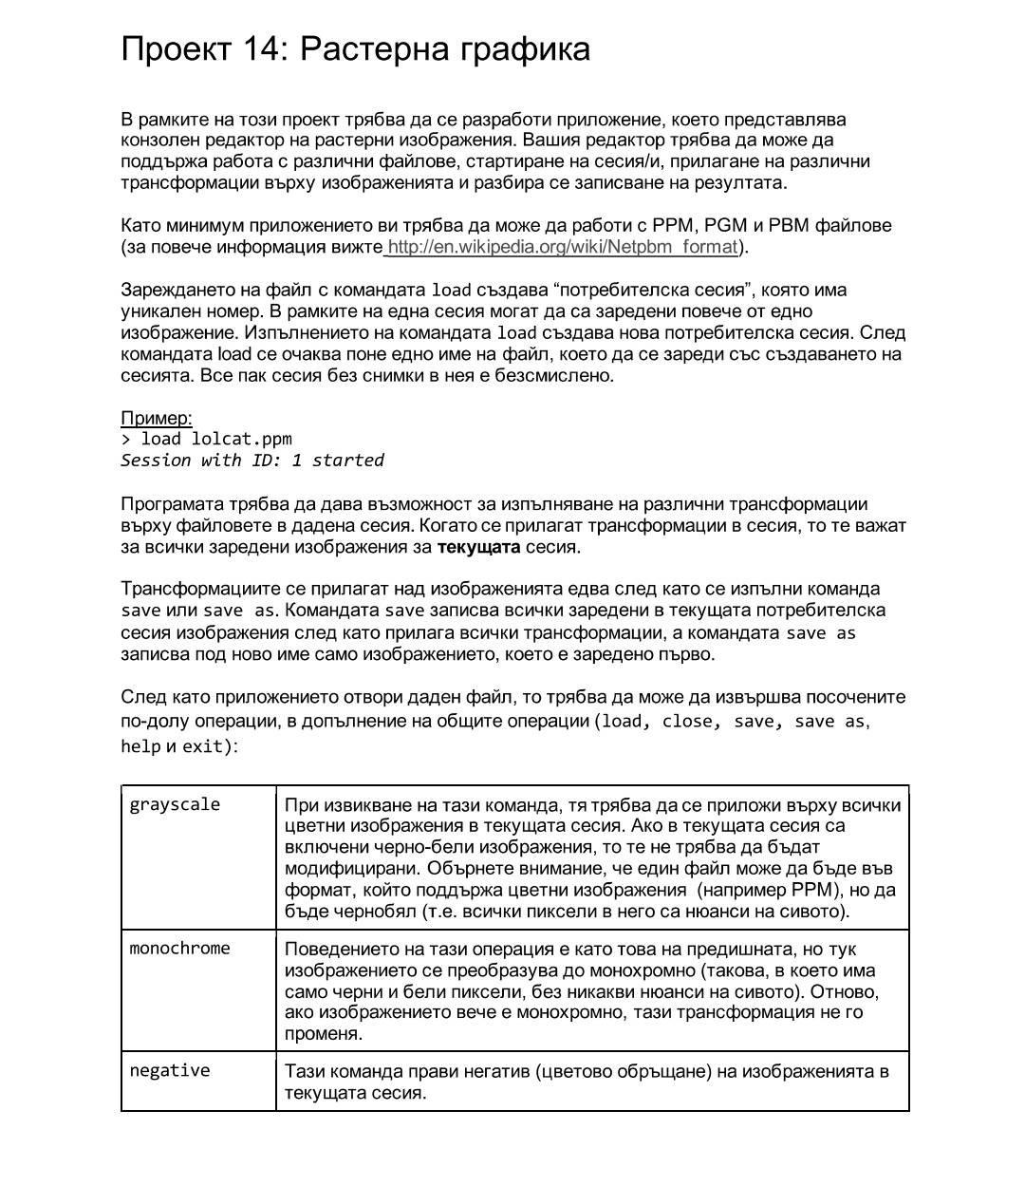
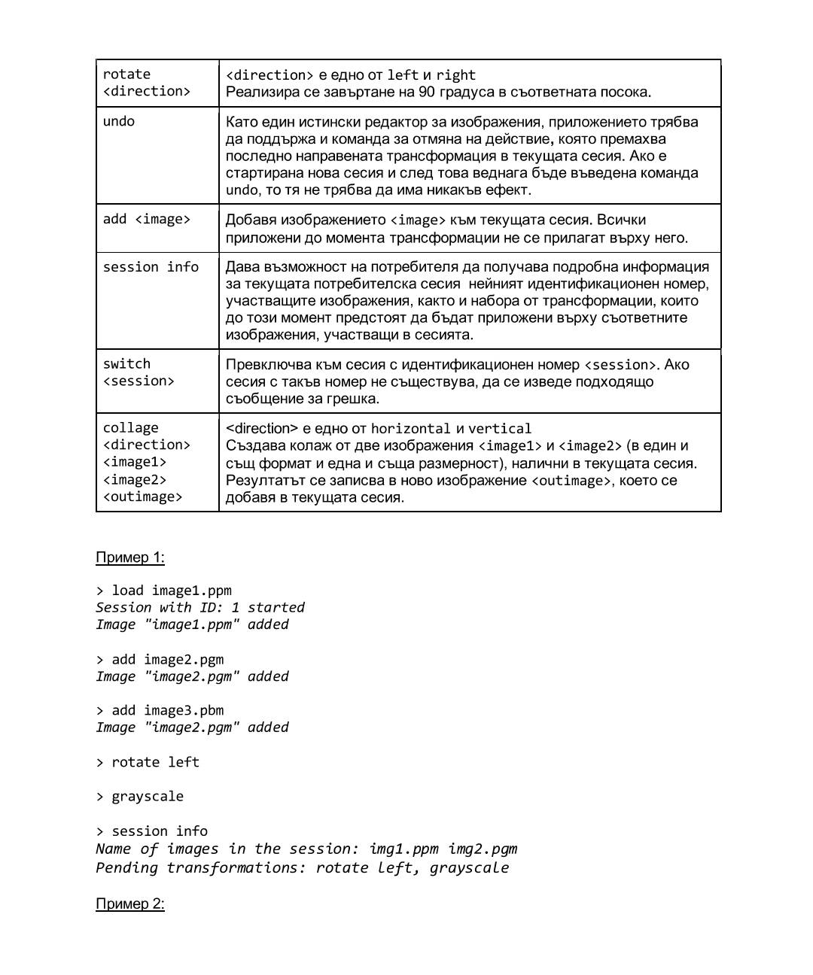

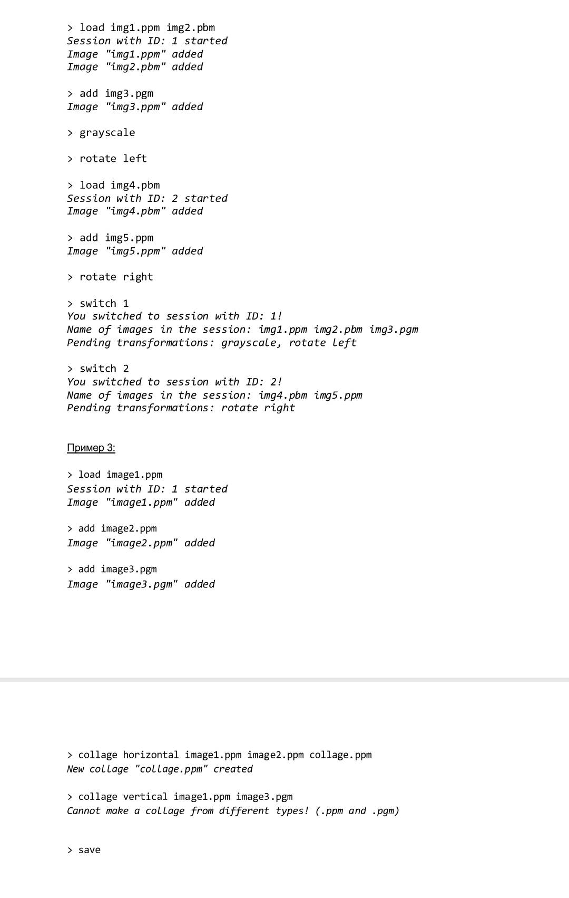

Съдържание

- Увод
- Преглед на предметната област
- Проектиране
- Реализация
- Тестване
- Заключение

1.Увод

Целта на този проект е да се създаде приложение, с което да може да се правят промени върху различен тип изображения, като за всяко отваряне се създава уникална сесия, която съответно да може да се достъпва ако е указано. Промените върху изображението трябва да могат да бъдат запазвани.
Това приложение ще работи с PPM, PBM и PGM изображения. Всеки формат се състои от header и тяло. В header се състои от поне три части, обикновено разделени от символи за връщане на каретката и/или преместване на ред.

2.Преглед на предметната област

Потребителят трябва да може да отваря файл при който се създава нова сесия, да добавя изображение към съществуваща сесия, да изведе информация за сесията, да може да сменя сесии, да запазва направените трансформации, да затвори приложението без да се правят промени върху изображението

3.Проектиране

Ще използваме общо 4 пакета:
- images - за управление на типовете изображения
- transformations - за управление на трансформациите върху изображенията
- sessions - за управление на сесиите
- command - за работа с команди

4.Реализация
PGM - зарежда и запазва изображения в pgm формат
PPM - зарежда и запазва изображения в ppm формат
PBM - зарежда и запазва изображения в pbm формат
Image – интерфейс, дефиниращ поведението на изображение и какви операции могат да се извършват върху него
AbstractImage – реализира логиката, използвана от всички изображения
Session – управлява работната сесия на създадено изображение
SessionManager – управлява сесиите
Grayscale – прави изображението да е с нюанси на сивото
Monochrome - прави изображението да е черно-бяло
Negative – обръща цветовете на изображение
RotateLeft – завърта изображение наляво
RotateRight – завърта изображение надясно
Transformation - интерфейс, дефиниращ поведението на трансформациите
Pixel – дефинира какво трябва да представлява един пиксел
Pixels – обединява обекти от тип Pixle в един
CommandHandler – поддържа командите, използвани от проекта

5.Тестване

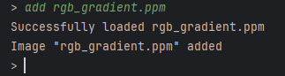

Добавяне

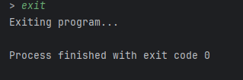

Изход
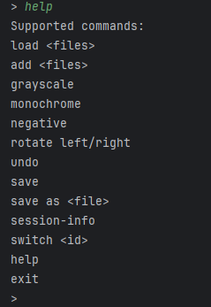

Помощно меню
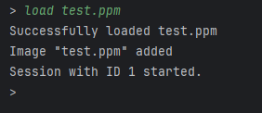

Зареждане на файл

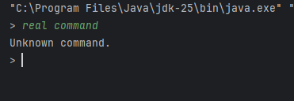

Невалидна команда

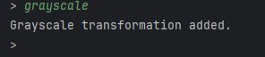

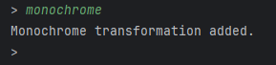

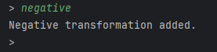

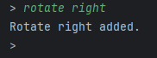

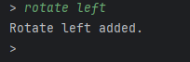

Трансформации

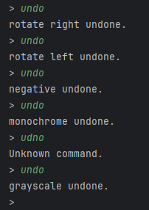

Отказ на трансформациите

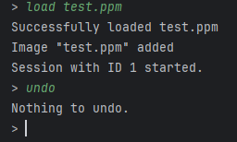

Отказ на трансформациите (ако не е подадена трансформация)

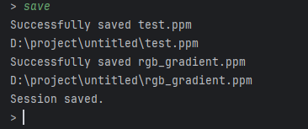

Запазване

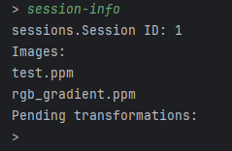

Информация за текуща сесия

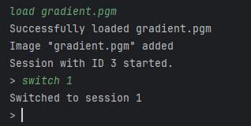

Смяна на сесия

6.Заключение
Приложението вече може да отваря, затваря и да запазва промени във файл, да извършва промени върху изображение и да ги отказва, да създава и да сменя сесии

Github: Potatosensei249/OOP-project: ООП 1част проект

